**網路與資料庫期中報告**

**110502516許尚軒**

1. **題目發想**

想到資料庫就會想到登入及註冊，而且剛好這幾周教到了flask因此就決定用flask實作相關功能。

1. **功能說明**

除了登入註冊外還包含了總覽、修改、訂閱及檔案管理功能。

**登入、註冊:**

除了帳號密碼外，還可以輸入信箱及性別及喜好顏色

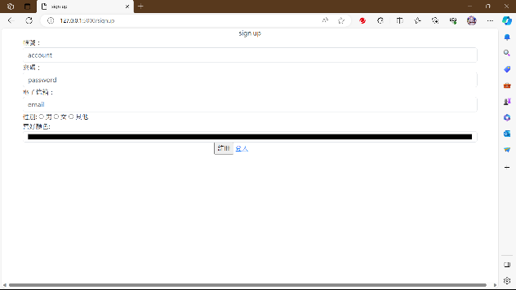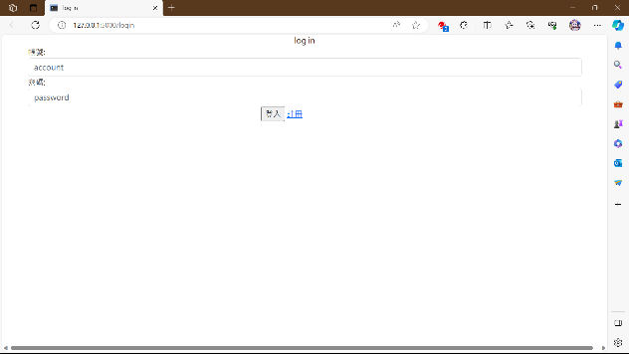

**主頁:**

登入或註冊後可以進到主頁，主頁可以選擇功能或是登出

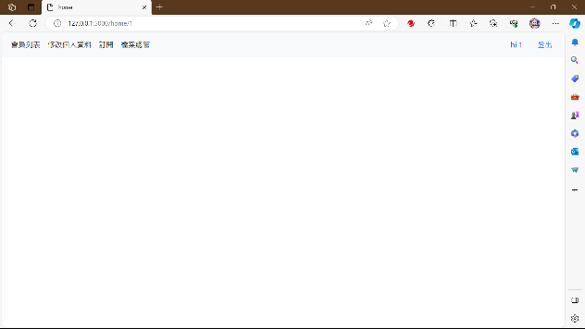

**總覽:**

可以看到全部人的資料

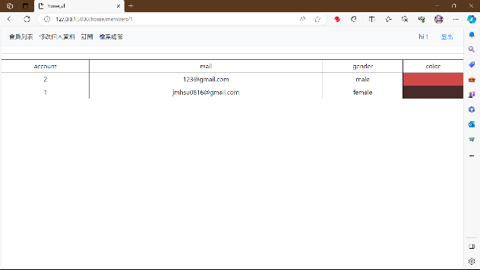

**修改:**

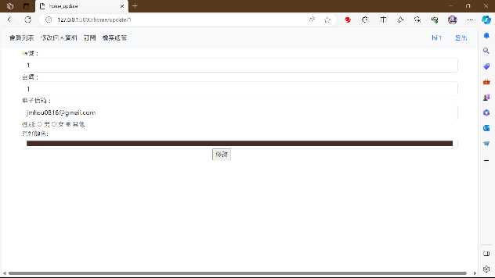

**訂閱:**

訂閱成功後會發送email並顯示圖片(3張，可以左右滑)，取消訂閱也會發送email並收起圖片

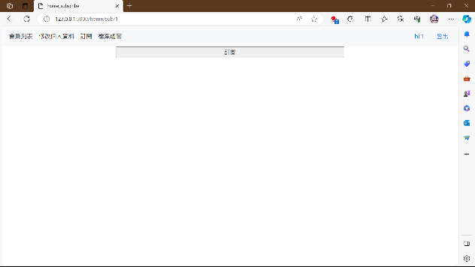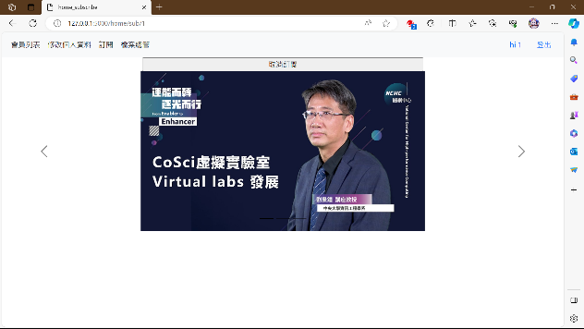

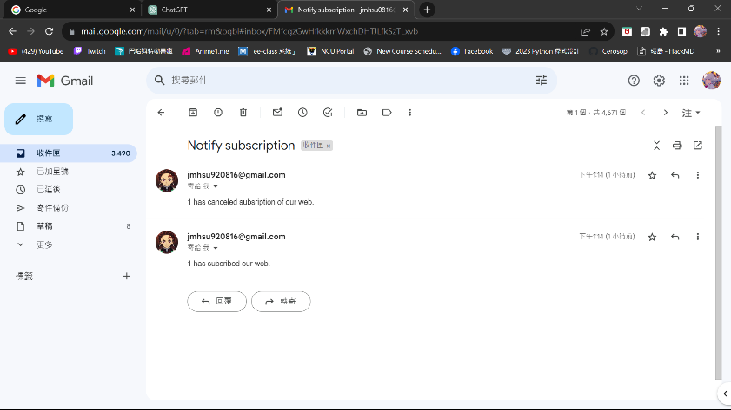

**檔案管理:**

包含了上傳、下載、刪除功能

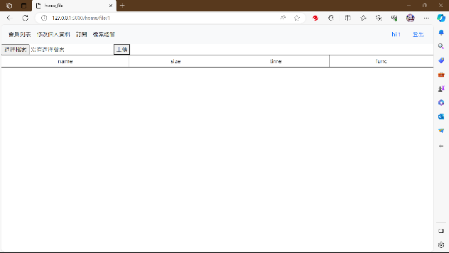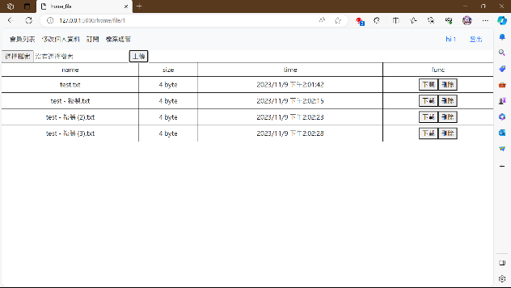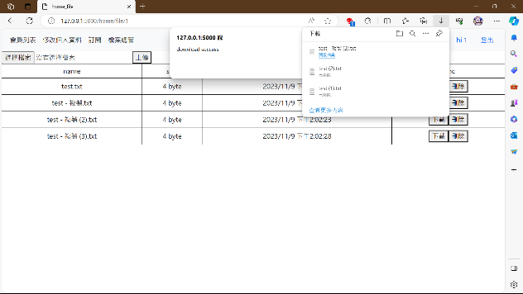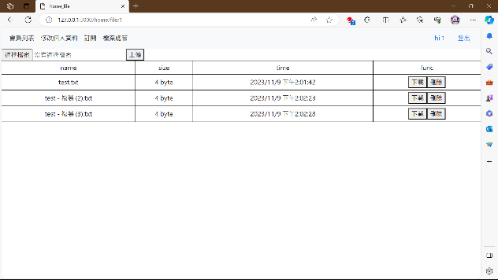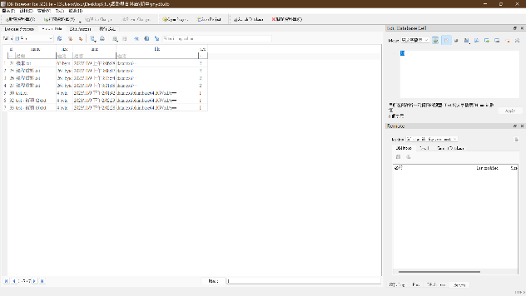

1. **實作技術**

使用到了課程中教到的flask、sqlite、發email外，還額外做了上傳及下載檔案功能，也找了許多html排版，包括功能條、顯示多張圖片等等，除此之外，還針對了許多異常狀況進行了處理，像是輸入不完全、註冊及修改帳號重複、沒有選取檔案，又或是在修改、訂閱及檔案的網址擅自更改url使帳號不存在等等問題。

1. **自我評估**

因為有html的排版使畫面比較漂亮也避免了許多異常狀況，但功能都偏向是與自己互動，比較少跟他人互動的功能，比較可惜。